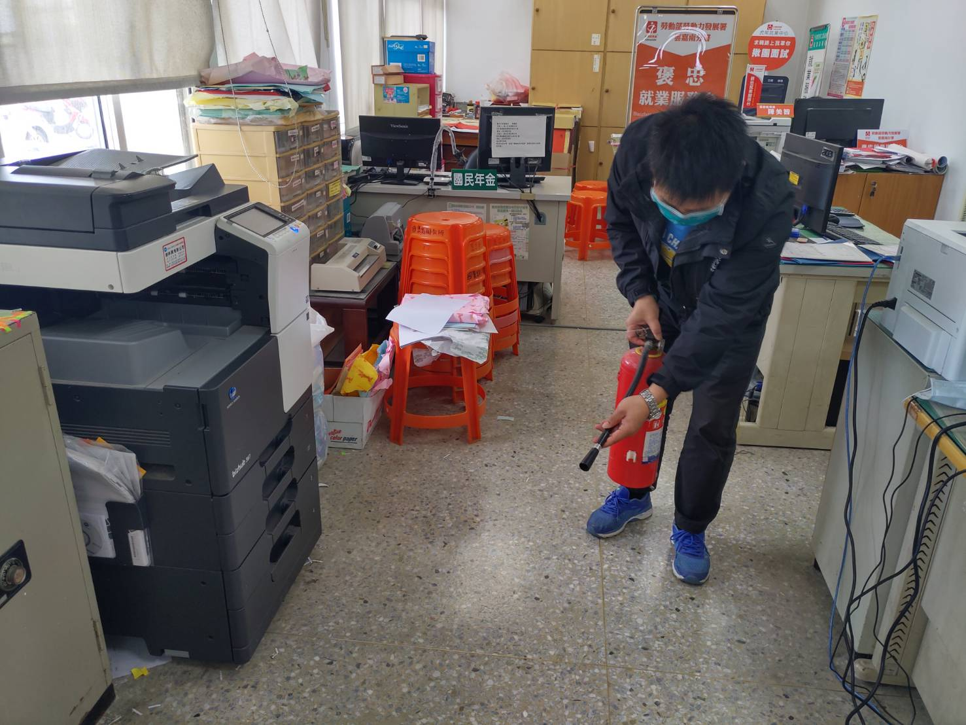
複合式演練：褒忠鄉公所
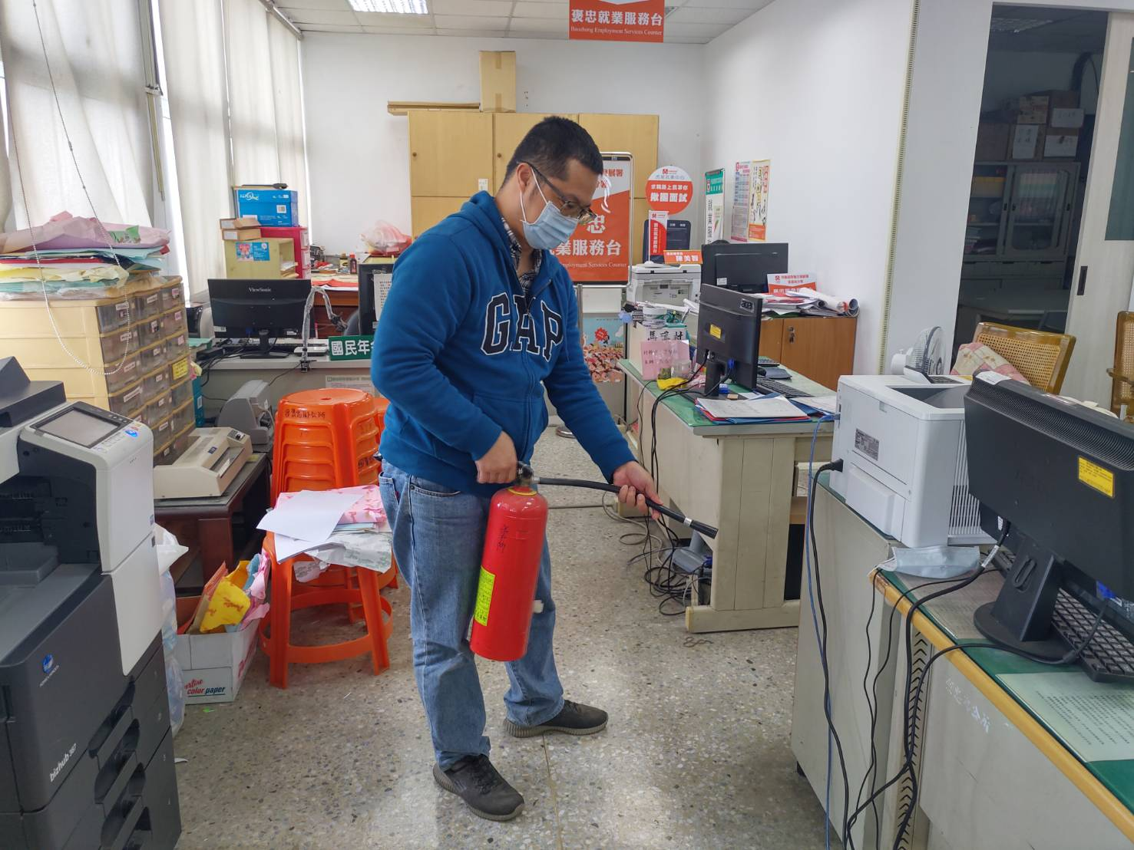
複合式演練：褒忠鄉公所

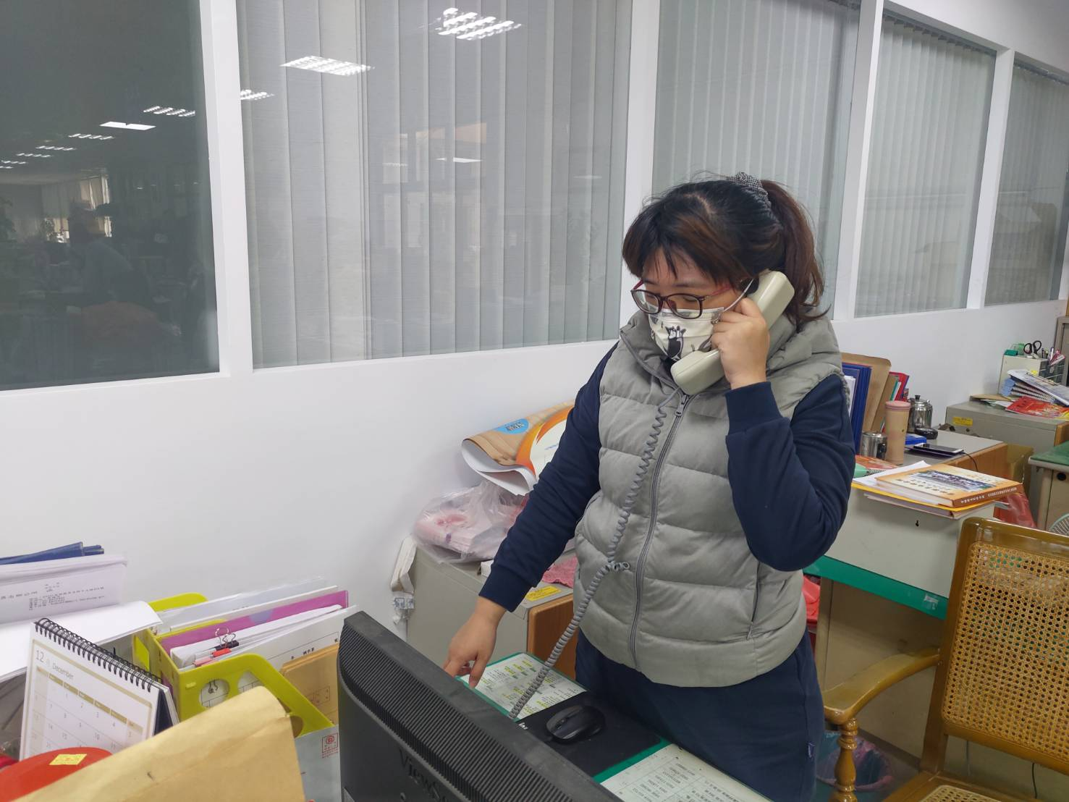
複合式演練：褒忠鄉公所
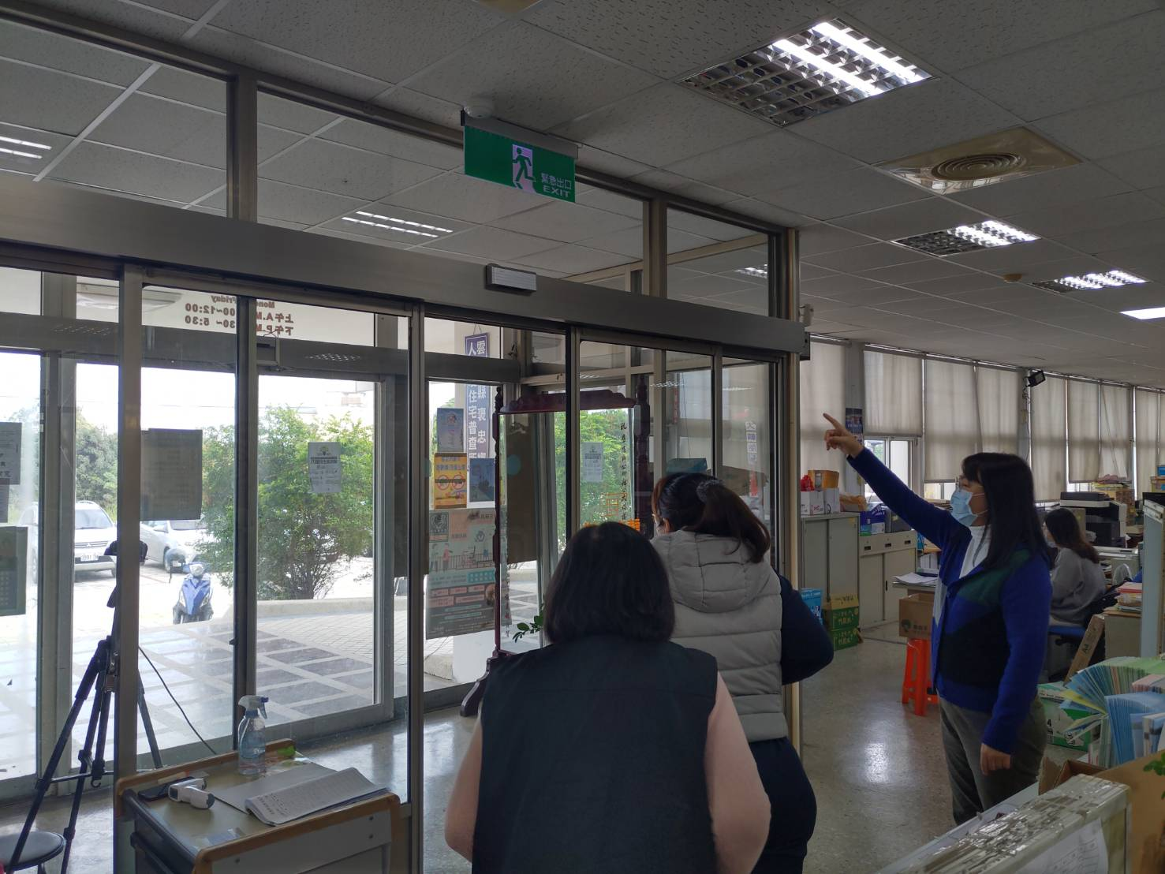
複合式演練：褒忠鄉公所

